解析几何专练：证明问题（20151230）

班级 姓名

1. 已知抛物线*C*1：*x*2＝4*y*的焦点*F*也是椭圆*C*2：＋＝1(*a*>*b*>0)的一个焦点，*C*1与*C*2的公共弦的长为2.

(1)求*C*2的方程．

(2)过点*F*的直线*l*与*C*1相交于*A*，*B*两点，与*C*2相交于*C*，*D*两点，且与同向．

(i)若|*AC*|＝|*BD*|，求直线*l*的斜率；

(ii)设*C*1在点*A*处的切线与*x*轴的交点为*M*，证明：直线*l*绕点*F*旋转时，△*MFD*总是钝角三角形．

2.已知椭圆*E*：＋＝1(*a*＞*b*＞0)过点(0，)，且离心率*e*＝.

(1)求椭圆*E*的方程；

D:\2015文件\数学\福建卷（理数）-TY3\FJL4.EPS(2)设直线*l*：*x*＝*my*－1(*m*∈**R**)交椭圆*E*于*A*，*B*两点，判断点*G*与以线段*AB*为直径的圆的位置关系，并说明理由．

3.如图，设椭圆*C*：＋＝1(*a*>*b*>0)，动直线*l*与椭圆*C*只有一个公共点*P*，且点*P*在第一象限．

(1)已知直线*l*的斜率为*k*，用*a*，*b*，*k*表示点*P*的坐标；

全品高考网欢迎您！！！请登录：     http://gk.canpoint.cn                        全品中考网欢迎您！！！请登录：     http://zk.canpoint.cn  (2)若过原点*O*的直线*l*1与*l*垂直，证明：点*P*到直线*l*1的距离的最大值为*a*－*b*.

4. 已知椭圆*C*：＋＝1(*a*>*b*>0)的焦距为4，其短轴的两个端点与长轴的一个端点构成正三角形．

(1)求椭圆*C*的标准方程．

(2)设*F*为椭圆*C*的左焦点，*T*为直线*x*＝－3上任意一点，过*F*作*TF*的垂线交椭圆*C*于点*P*，*Q*.

①证明：*OT*平分线段*PQ*(其中*O*为坐标原点)；

②当最小时，求点*T*的坐标．

5.如图，已知曲线，曲线，P是平面上一点，若存在过点P的直线与都有公共点，则称P为“C1—C2型点”．

(1)在正确证明的左焦点是“C1—C2型点”时，要使用一条过该焦点的直线，试写出一条这样的直线的方程（不要求验证）；

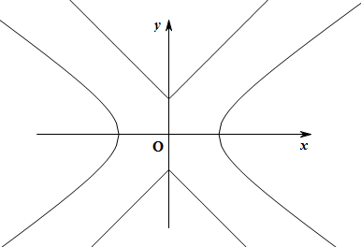(2)设直线与有公共点，求证，进而证明原点不是“C1—C2型点”；

(3)求证：圆内的点都不是“C1—C2型点”．

6. 已知曲线lfxlby.

（1）若曲线lfxlby是焦点在lfxlby轴上的椭圆，求lfxlby的取值范围；

（2）设lfxlby，曲线lfxlby与lfxlby轴的交点为lfxlby，lfxlby（点lfxlby位于点lfxlby的上方），直线lfxlby与

曲线lfxlby交于不同的两点lfxlby，lfxlby，直线lfxlby与直线lfxlby交于点lfxlby，求证：lfxlby，lfxlby，lfxlby

三点共线.

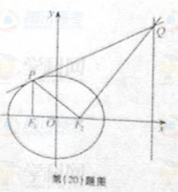7.如图，lfxlby分别是椭圆lfxlby

的左，右焦点，过点lfxlby作lfxlby轴的垂线交椭圆的上半部分于点lfxlby，

过点lfxlby作直线lfxlby的垂线交直线lfxlby于点lfxlby；

（I）若点lfxlby的坐标为lfxlby；求椭圆lfxlby的方程；

（II）证明：直线lfxlby与椭圆lfxlby只有一个交点。

8.已知O为坐标原点，F为椭圆在y轴正半轴上的焦点，过F且斜率为的直线与C交于A、B两点，点P满足

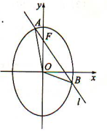（Ⅰ）证明：点P在C上；

（Ⅱ）设点P关于点O的对称点为Q，证明：A、P、B、Q四点在同一圆上．